Муниципальное автономное дошкольное образовательное учреждение «Детский сад № 58»

воспитатели: Козырева О.Н.
группы: 16

Отчет
Нетрадиционная аппликация
«Лиса из треугольников»

Дата проведения: 24.10.2025 г.
Цель: изготовление аппликации «Лиса» из геометрических фигур.
расширять представления детей о диких животных — лисе, об особенностях её внешнего вида – тело покрыто шерстью, самостоятельно добывает пищу, живет в норе, детки — лисята;
закрепить приёмы изготовления аппликации из геометрических фигур.
повторить признаки геометрических фигур (треугольник)
совершенствовать умение детей передавать объект в разных положениях тела из геометрических фигур, треугольников;
закрепить приемы наклеивания деталей на фон аппликации.
продолжать развивать диалогическую форму речи, вовлекать детей в беседу.
развивать мелкую моторику рук (через пальчиковую гимнастику, практическую деятельность)
развивать мышление, внимание.
воситывать в детях умение доводить начатое до конца, убирать свое рабочее место.
создавать в детском коллективе атмосферу доброжелательности.

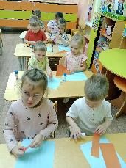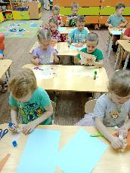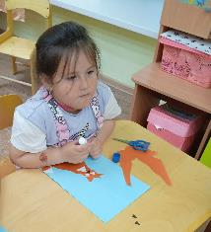
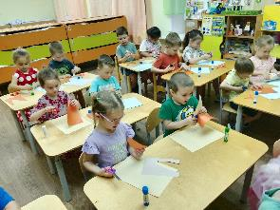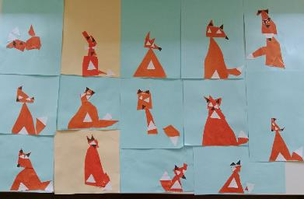

НОД по аппликации из геометрических фигур «Лисичка»
для детей разновозрастной группы.
Цель: изготовление аппликации «Лиса» из геометрических фигур.
— расширять представления детей о диких животных — лисе, об особенностях её внешнего вида – тело покрыто шерстью, самостоятельно добывает пищу, живет в норе, детки — лисята;
— закрепить приёмы изготовления аппликации из геометрических фигур.
— повторить признаки геометрических фигур (треугольник )
—совершенствовать умение детей передавать объект в разных положениях тела из геометрических фигур, треугольников;
— закрепить приемы наклеивания деталей на фон аппликации.
— продолжать развивать диалогическую форму речи, вовлекать детей в беседу.
— развивать мелкую моторику рук (через пальчиковую гимнастику, практическую деятельность)
— развивать мышление, внимание.
-воситывать в детях умение доводить начатое до конца, убирать свое рабочее место.
— создавать в детском коллективе атмосферу доброжелательности.
Демонстрационный материал: Образец аппликации.
Материалы и инструменты: бумага, клей, ножницы, шаблоны геометрических фигур .
Ход НОД:
Педагог: Добрый день, ребята! Улыбнитесь друг другу, обменяйтесь хорошим настроением.
Педагог: Чтобы узнать, какую творческую работу мы будем сегодня выполнять, вы внимательно меня слушайте и постарайтесь догадаться о каком животном идёт речь.
Загадка
За деревьями, кустами
Промелькнуло быстро пламя.
Нет ни дыма, ни пожара.
Ребята, вы догадались, о каком животном идёт речь?
Выслушиваются ответы детей.
(Ответы детей: лиса).
Педагог: Где лиса живет? (Рассматривание иллюстрации «Дикие животные в лесу»)
-Какое это животное дикое или домашнее? Почему? (Если дети затрудняются, задается вопрос: а кто ухаживает за этим животным)
Опишите, какая лиса, что у нее есть? Чем покрыто ее тело? Какого цвета ее шерсть? А как называется ее домик в лесу? Это животное травоядное или хищное?
А как называются детки у лисы?
(Ответы детей: Лиса живёт в лесу, домик ее называется норой. Шерсть оранжевого цвета, ее еще называют рыжей плутовкой. Это животное хищное. Детки называются лисятами.
Педагог: Ребята, так какое животное мы сегодня будем делать?
Выслушиваются ответы детей.
(Ответы детей: «Лису»).
Педагог: Верно, ребята, мы сегодня будем делать лису, но необычную лису. Мы сделаем аппликацию лисы, но лиса у нас будет из треугольников. Вот такая лиса – показ образца.
Воспитатель: Молодцы ребята. А сейчас я предлагаю вам немного отдохнуть.
Физкультминутка «Рыжая лисичка».
Лисонька по лесу шла (ходьба на месте)
Хвостиком снежок мела (подражание помахиванию хвостом)
А когда проголодалась (поглаживание живота)
За добычею погналась (бег на месте)
(Дети проходят к столам)
Воспитатель: Посмотрите, что лежит перед вами на столе.
Дети: Оранжевые прямоугольники.
Посмотрите, пожалуйста, все ли прямоугольники одинаковые по размеру?
Воспитатель: Из большого прямоугольника делаем туловище, из среднего треугольника – голову, из маленьких треугольников делаем ушки, а хвостик у нас будет из овала.
Выкладываем силуэт лисы из готовых форм, положение тела, наклон головы лисы вы можете менять сами. Когда композиция готова, наклеиваем последовательно все детали. В конце добавляем зеленые елки из треугольников, наша лиса же живет в лесу. Оформляем, глаза, нос, рот у лисы.
А сейчас, разомнем наши пальчики:
— Мальчик с пальчик,
— Долго по лесу бродил!
Встретил я медведя, волка,
Зайку, ёжика в иголках.
Встретил белочку, синичку.
Встретил лося и лисичку.
Всем подарки подарил,
Всяк меня благодарил. Четыре раза сгибаем большой
палец левой руки.
Четыре раза сгибаем большой
палец правой руки.
Большой палец правой руки поочерёдно соприкасается с остальными.
Четыре пальца последовательно
сгибаются к большому — кланяются
Воспитатель: правильно! Лисички такие красивые и у всех разные. Сегодня мы с вами
делали аппликацию из геометрических фигур лисичку-сестричку.
Воспитатель: из каких геометрических фигур мы с вами делали лисичку?
Дети: из треугольников и овала.
Воспитатель: Вы молодцы, каждый из вас создал свою лисичку, со своим характеров, с разным настроением.

